Усть-Джегутинская межрайонная прокуратура
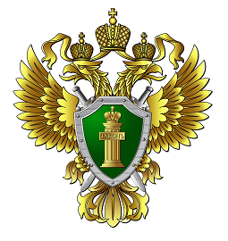
ПАМЯТКА
Преступления против основ конституционного строя и безопасности государства

Уголовная ответственность за публичные призывы к осуществлению экстремистской деятельности

1. Публичные призывы к осуществлению экстремистской деятельности -
наказываются штрафом в размере от ста тысяч до трехсот тысяч рублей или в размере заработной платы или иного дохода осужденного за период от одного года до двух лет, либо принудительными работами на срок до трех лет, либо арестом на срок от четырех до шести месяцев, либо лишением свободы на срок до четырех лет с лишением права занимать определенные должности или заниматься определенной деятельностью на тот же срок.
2. Те же деяния, совершенные с использованием средств массовой информации либо информационно-телекоммуникационных сетей, в том числе сети "Интернет", -наказываются принудительными работами на срок до пяти лет с лишением права занимать определенные должности или заниматься определенной деятельностью на срок до трех лет или без такового либо лишением свободы на срок до пяти лет с лишением права занимать определенные должности или заниматься определенной деятельностью на срок до трех лет.

